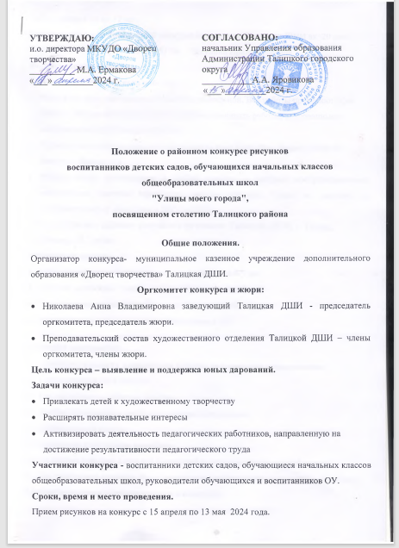

Работа жюри с 14 по 17 мая.
Публикация списка победителей конкурса на странице Талицкой ДШИ вк 20 мая.
Справки по телефону +7 963 053 53 09 Никулина Ирина Юрьевна
Форма участия: заочная
Требования к конкурсным работам
- Работа каждого участника должна быть уникальной. Все работы проверяются на плагиат. Жюри оставляет за собой право не оценивать работы, срисованные и выполненные взрослыми за ребенка.
- Работы участников должны соответствовать теме Конкурса. Формат работ А4, допустим формат А3.
- Работы могут выполняться в любой технике и любыми изобразительными материалами (цветные карандаши, пастель, акварель, гуашь) на занятиях по изобразительному искусству в ДОУ и СОШ.
ОУ осуществляют доставку рисунков в оргкомитет Талицкой ДШИ, г. Талица,
ул. Ленина, 38, 2 этаж
Возрастные группы:
- Младшая возрастная группа (участники 4-5 лет)
- Средняя возрастная группа (участники 6-7 лет)
- Старшая возрастная группа (участники 8-9 лет)
- Руководители обучающихся и воспитанников ОУ

Критерии оценивания:
- Самостоятельность выполнения работы, недопустимо срисовывание
- Соответствие теме конкурса
- Выразительность образов, действия
- Умение пользоваться изобразительными материалами
- Завершенность работы
Награждение участников конкурса.
- По итогам конкурса в каждой возрастной группе определяются победители.
- Для участников конкурса будет подготовлен электронный вариант благодарности.
Организационные условия участия в конкурсе.
В заочной форме участия в Конкурсе воспитанников и обучающихся ОУ ответственность за отбор работ на конкурс от учреждения несут педагогические работники. Педагогические работники ОУ направляют рисунки в оргкомитет конкурса.
Рисунки, представленные позднее 13 мая 2024 года, в конкурсе не участвуют.
Каждый рисунок необходимо подписать с обратной стороны, указав:
- Название рисунка
- ФИО автора и его возраст
- Наименование ОУ, направившего рисунок воспитанника или обучающегося на конкурс
- ФИО педагогического работника, подготовившего участника конкурса, и номер его телефона

Примерный информационный материал по конкурсу
100 лет Талицкому району

Песня Г.Гладкова и Ю.Энтина "Край, в котором ты живешь" из одноимённого мультфильма (1972)
https://allforchildren.ru/songs/ml4.php#close

ГАУ "СРЦН Талицкого района"
https://vk.com/wall-211861705_542

https://газета-сельская-новь.рф/articles/media/2024/2/1/100-let-so-dnya-obrazovaniya-talitskogo-rajona/

Есть на карте Родины район
https://talbits.ru/news/2024/01/5161/

Город Талица: история, достопримечательности, фото
https://nashural.ru/mesta/sverdlovskaya-oblast/talitsa/

Путешествие с Капелькой по Талицкому краю
https://rutube.ru/plst/338372/

